Aprenda más sobre la escuela de su hijo en el 2022
Ejemplos de publicaciones en redes sociales
Este contenido de ejemplo está destinado tanto a Twitter como a Facebook. Le animamos a que incluya cualquier etiqueta relevante relacionada con su distrito y que mantenga las publicaciones por debajo del límite sugerido de 280 caracteres en ambas plataformas para aumentar la participación. Estos anuncios también se pueden usar como contenido de mensajes de texto para las familias.

Redes sociales o mensajes de texto publicitario/publicación | Imagen en redes sociales
¡Las calificaciones escolares están disponibles por primera vez en dos años! Visite TXschools.gov para ver la calificación de la escuela de su hijo y aprender cómo la escuela de su hijo lo está preparando tanto para el siguiente grado como para tener éxito después de la escuela secundaria.
¡Estamos orgullosos de nuestras escuelas! Visite TXschools.gov para ver la calificación de la escuela de su hijo y descubra cómo la escuela de su hijo lo está preparando para el siguiente grado y para tener éxito después de la escuela secundaria. | 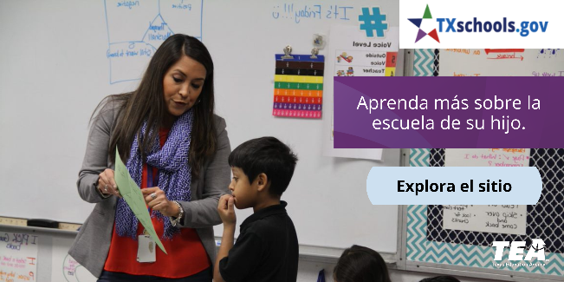
¿Tiene curiosidad por la calificación del 2022 de la escuela de su hijo? Visite TXschools.gov para aprender sobre cómo la escuela de su hijo lo está preparando para el siguiente grado y para tener éxito después de la escuela secundaria | 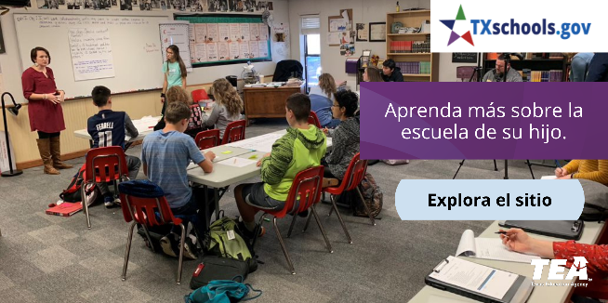
¿Se muda este año? ¡Visite TXschools.gov para encontrar la mejor escuela para su hijo! Simplemente escriba una dirección, ciudad o código postal para obtener más información.
Padres y familias, los alentamos a que visiten TXschools.gov para ver la calificación de la escuela de su hijo junto con muchas otras opciones que su escuela pueda tener.
Obtenga acceso a una visión completa de la escuela de su hijo visitando TXschools.gov. Aprenda cómo la escuela está preparando a su hijo para el siguiente grado y para tener éxito después de la escuela secundaria.
¿Quiere comparar la escuela de su hijo con otras? Utilice la herramienta School Comparison en TXschools.gov.

Copyright © 2022. Texas Education Agency. All Rights Reserved.

